La Dépêche du Midi

Publié le 02/05/2012

Lacaune.

Cérémonie de la déportation

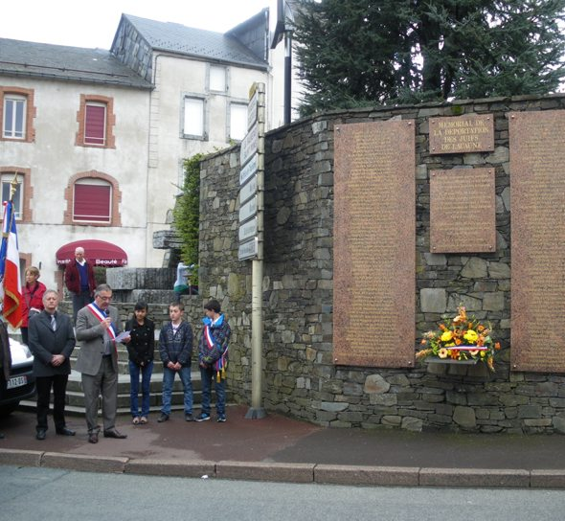
Après les hymnes et les hommages, André Cabrol lit le texte de la Journée des Déportés devant le mémorial qui leur est consacré.

La journée des déportés a été commémorée ce dimanche 29 avril. Après l'office religieux, le cortège s'est mis en place sur le parvis de l'église à midi pour se rendre au rythme de La Banda des Maseliers au Mémorial de La Déportation tout proche. Là, devant les personnalités civiles et militaires du canton, André Cabrol a prononcé le message de la nation aux déportés, rappelant que les millions d'hommes et de femmes déportés avaient témoigné, au nom de tous les disparus, du danger mortel que recelait un régime établi sur la négation des droits de l'être humain. A Lacaune, particulièrement le Mémorial rappelle que sur 648 juifs assignés à résidence, 89 dont 22 enfants ont été raflés en août 42 et amenés à Drancy et 29 autres ont suivi le même sort en février 43. Avec beaucoup d'émotion, le maire des Jeunes a accompagné M. le Maire pour déposer la gerbe au pied du Mémorial. Ensuite, un bus a transporté l'assistance au Monument aux Morts de Sagnens pour y rendre hommage aux frères Bonnafous et à Henri Calas tués par l'ennemi au cours de la seconde Guerre Mondiale. Enfin, la Municipalité a offert à tous les participants un apéritif servi au nouveau bar de la Brasserie 13.

